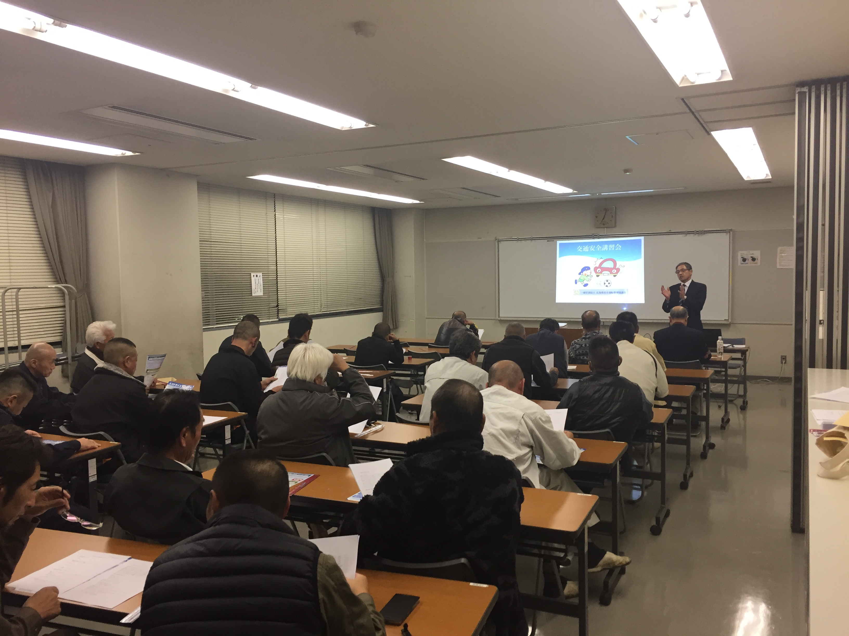

許が新設となり車両総重量七・五トン未満・最大積載量四・五トン未満の自動車の運転が可能となります。受験資格は普通車とおなじ一八歳以上、②高齢ドライバーの事故が多発していることから、７５歳以上のドライバーについては免許更新時に「認知機能検査（手数料六五〇円）で「認知症の恐れあり」と判定された人は、専門医の診断が義務付けられ、その結果「第一分類」や「第二分類」と判定された場合、講習時間が長くなります。（現行の二時間半が三時間に）また「認知症」と判断された場合は免許取り消しとなります。（なお六ヶ月以内に回復の見込みあれば免許停止）

　認知症でないとの判断の場合は「高齢者講習」となります。

　認知機能が厳しくチエックされる

　７５歳以上のドライバーが規定の違反行為を行うと「臨時機能検査」を受けなければなりません。

■信号無視　■逆走（右側通行）　■通行禁止の道路の通行　■合図なし　■遮断機が降りた踏切への進入　■一時不停止など多くに及びます。

　また、質問への回答では高齢ドライバーのステッカーの貼付は義務ではなく任意であること、一般道路での後部座席の人のシートベルト着用は義務ではないが（着用していないと）違反になる（しかし罰金は取られない）とのことでした。高速道路では義務で罰金が取られる。

　一一月一二日（土）の夕方牛田公民館で建交労広島ダンプ支部とエバー運輸企業組合の共催で広島地区の二〇一六年度「交通安全講習会」を開催しました。講師は広島県安全運転管理協議会の馬場和成交通安全部長が、パワーポイントを用いてポイントを中心に話しました。（写真下）

　特に来年の道交法改正について、①準中型免許

道交法改正で７５歳以上のドライバーは、免許更新時に「認知機能検査」の結果「認知症の恐れあり」と判定されると免許取り消しの場合も。（平成２９年３月１２日施行）

大口カンパもあり「支援ツアー」カンパ七万円集まりました。

　広島ダンプ支部の武田喜成事務局次長は今週土曜日（一二月三日）から五日まで、「広島県労働者学習協議会」の主催の野党共闘の最前線「オール沖縄」連帯支援ツアーに参加します。

　ダンプ支部では企業組合の「定例会」などで一枚百円の「シール募金」を呼びかけるとともに、一〇月二日（日）の建交労広島県本部大会などいろいろな機会にカンパを呼びかけてきましたがその後広島支部からの大口カンパもあるなど、合計で約７万円が集まりました。ご協力くださった皆さんに心より感謝します。

エバー運輸企業組合広島営業所の看板の横に組合立て看板を立てました。（11月24日）

　ダンプ支部の立て看板

広島営業所にも設置

　　ダンプ支部では、組合立て看板を一〇枚作製し、二枚は県北の三次市内に、福山と呉市内にも二枚ずつ設置していますが、先日はエバー運輸企業組合広島営業所にも一枚設置しました。（写真左）道路そばなのでとても良く目立つと思います。あと三枚あります。良い場所があれば連絡ください。

安倍政権は、依然として「ＴＰＰ」批准に前のめりです。

　国会でも、国民によくわからないうちに強行採決しましたが、「番狂わせ」でトランプ氏が次期アメリカ大統領に、「大統領就任当日離脱」することを表明しました。ＴＰＰとは一体どんな内容なのか？

次号から、連載します。

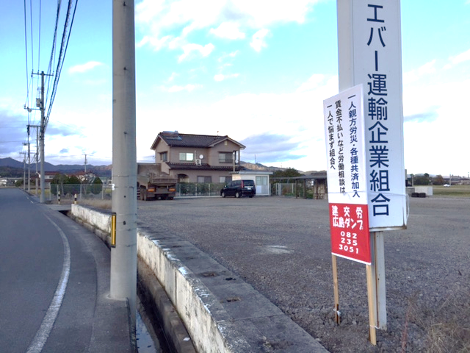

組合活動日程

一一・二六　エバー呉定例会（交通安全講習会）

一二・　一　秋の争議総行動

一二・　二　広島県春闘共闘結成総会

一二・　七　広島県本部執行委員会

一二・　九　地域総行動実行委員会

一二・　九　企業組合説明会

一二・一五　ダンプブロック会議

一二・一七　エバー福山定例会

一二・二八　仕事納め（業務を終了します）

二〇一七年

　一・　五　仕事始め・新春宣伝行動

　一・　六　新春旗開き（県労連・広島労連）

　一・一四　エバー広島定例会

　一・二一　エバー呉定例会

　一・二八　広島県労連評議員会

　一・二八　広島ダンプ支部合同役員会

　一・二八　建交労中央委員会（～二九日）

　一・二九　建交労全国ダンプ総会（～三〇日）

　二・　五　建交労広島県本部春闘討論集会

　　　　　　（場所は未定）

第392号（２）　　　　　　ダ　　ン　　プ　　通　　信　　　　　　　　　　2016年11月25日(金)



**当面の行動・その他**